
ГРАД ГРАДИШКА

Водич за рад савјета мјесних заједница
на територији Града Градишка

Увод
Град Градишка препознаје потребу да се континуирано јачају капацитети мјесних заједница кроз додатне програме стручног оспособљавања чланова савјета мјесних заједница и других лица која раде за мјесну заједницу, а нарочито у области примјене прописа, планирања и програмирања рада, извјештавања, комуникације са органима локалне самоуправе те другим актерима који дјелују на подручју мјесне заједнице. Из тог разлога припремљен је Водич за рад мјесних заједница који је пред вама и који треба да послужи као основни показивач у опште упуте како и на који начин функционише изабрана власт и гдје је мјесто савјета мјесне заједнице у том процесу активизма, одлучивања и реализације...

Територијална организација мјесних заједница Града Градишка

Град Градишка је смјештен у сјеверозападном дијелу Републике Српске и простире се на површини од 762 км².

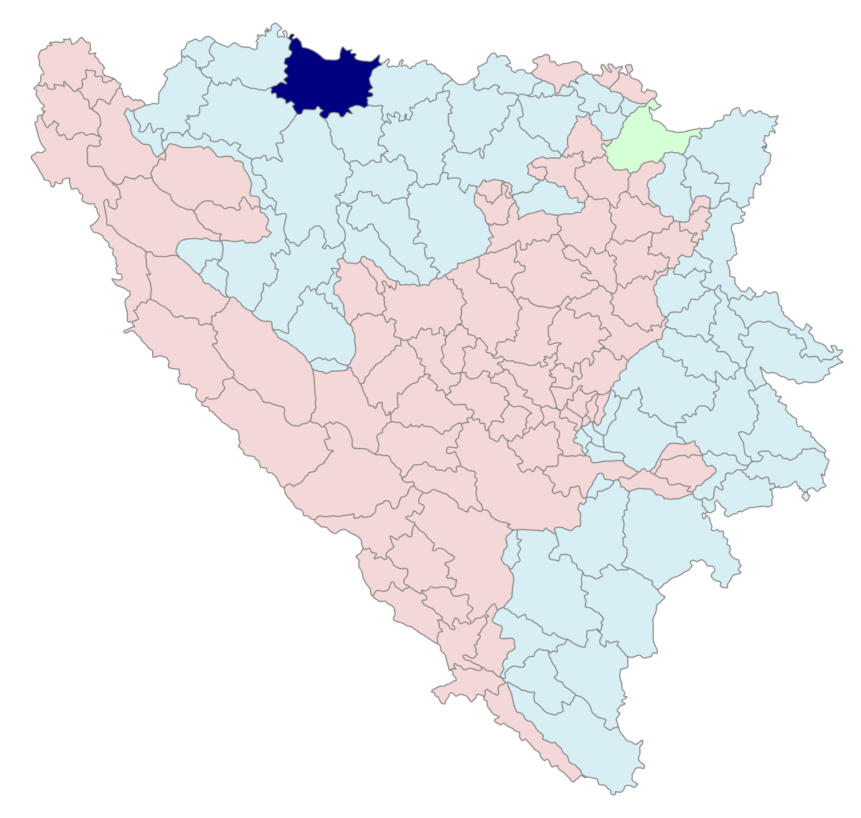
На подручју Града у 69 насеља организовано је 56 мјесних заједница које се по својим територијалим карактеристикама могу сврставати у градске, приградске и сеоске , а географски у љевчанске и поткозарске мјесне заједнице.

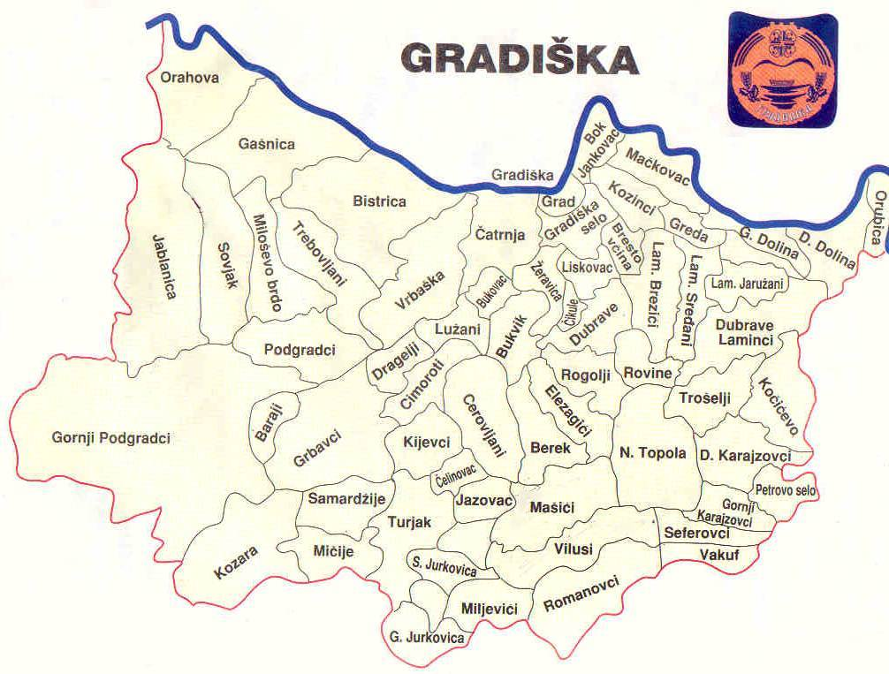

Законски оквир
Правни положај мјесне заједнице у систему локалне самоуправе у Републици Српској уређен је Законом о локалној самоуправи дијелом којим се уређују облици учешћа грађана у локалној самоуправи.
Дакле, мјесна заједница је утврђена као један од облика непосредног учешћа грађана у локалној самоуправи, док су остали облици: референдум, збор грађана, грађанска иницијатива, сати грађана и други облици учешћа у складу са законом.
Подручје јединице локалне самоуправе дијели се на мјесне заједнице ако је то засновано на просторним, историјским, привредним или културним разлозима и ако је то у интересу становника јединице локалне самоуправе.
Мјесна заједница се оснива одлуком скупштине јединице локалне самоуправе и нема статус правног лица.
Орган који руководи мјесном заједницом је савјет мјесне заједнице, који грађани бирају непосредно на изборима у складу са Изборним законом Републике Српске.
Статутом и одлукама јединице локалне самоуправе уређује се организација, начин рада и финансирање мјесне заједнице, те да се у буџету јединице локалне самоуправе планирају посебна средства за финансирање мјесне заједнице.

Улога мјесне заједнице
У мјесној заједници своје потребе и интересе грађани задовољавају и остварују:
- покретањем иницијатива и учешћем у јавној расправи приликом припреме и доношења докумената просторног уређења јединице локалне самоуправе за подручје мјесне заједнице,
- покретањем иницијатива, давањем мишљења и учешћем у изградњи комуналних објеката и објеката у општој употреби,
- покретањем иницијативе и учешћем у јавним расправама о активностима које су у вези са развојем привреде и друштвених дјелатности,
- прикупљањем и достављањем органима јединице локалне самоуправе, јавним предузећима и установама представки и притужби на њихов рад, као и иницијатива и приједлога грађана за рјешавање питања од њиховог заједничког интереса,
- учешћем у обезбјеђивању просторних, финансијских и организационих услова за спорт и рекреацију,
- организовањем разних облика хуманитарне помоћи на свом подручју,
- заштитом од елементарних непогода и организовањем, отклањањем или ублажавањем посљедица од елементарних непогода,
- сарадњом са удружењима грађана о питањима која су од интереса за грађане мјесне заједнице и
- обављањем послова које им повјере органи јединице локалне самоуправе.
- покрећу и учествују у расправама о иницијативама и активностима за развој привреде и друштвених дјелатности;
- брину о заштити особа којима је потребна помоћ и у ту сврху покрећу сарадњу са стручним органима у области социјалне заштите;
- старају се о развоју културе и спорта и стварају увјете за доступност установа и објеката културе и спорта свим грађанима, а поготово младим;
- стварају увјете и предузимају мјере за очување и заштиту природних и радом остварених вриједности човјекове средине;
- другим пословима утврђеним статутом и правилима мјесних заједница водећи рачуна о врсти и обиму потреба, расположивим средствима, као и интересима грађана у цјелини.

Надлежности и организација рада органа Градске управе
Локална самоуправа представља право грађана да непосредно и посредством изабраних представника учествују у остваривању заједничких интереса становништва јединице локалне самоуправе, као и право и способност органа јединице локалне самоуправе да регулишу и управљају, у границама закона, јавним пословима који се налазе у њиховој надлежности, а у интересу локалног становништва.
Локална самоуправа остварује се у Градској управи , а извршавају је органи јединица локалне самоуправе и грађани. Органи јединице локалне самоуправе су: скупштина града и градоначелник .
Надлежности јединице Градске управе су у областима организовања рада, управљања и развоја града (развојни програми, просторно планирање и грађење, буџет, управљање имовином, заштита животне средине, заштита људских права и осигурање равноправности полова итд.), управљање и пружање услуга у стамбено-комуналној области (водоснабдијевање и одвод отпадних вода, прикупљање и одлагање отпада, уређење јавних и зелених површина, уређење саобраћајница, улична расвјета, уређење локалног јавног превоза, погребна дјелатност и тд.), друштвене дјелатности (култура, образовање, здравство, социјална заштита, спорт) осим оних које су у надлежности виших нивоа власти, подршка одржавању јавног реда и мира, сигурности људи и имовине, заштита од елементарних и других непогода, сарадња са надлежним институцијама на другим нивоима власти; вођење евиденција о стањима грађана, сарадња и подршка мјесним заједницама и организацијама цивилног друштва и тд.
Скупштина града је представнички орган управе, који одлучује и креира политику јединице локалне самоуправе. Чине га одборници које грађани бирају директно на изборима на период од четири године. Скупштина између осталог доноси статут, планове и програме развоја, буџет, планове просторног уређења, усваја финансијске извјештаје и бројне друге одлуке у вези са претходно наведеним надлежностима, укључујући и одлуке о мјесним заједницама. Мјесне заједнице сарађују са одборницима у покушају да остваре утицај на кључне одлуке у завршној фази њиховог доношења или да покрену и поставе одређена питања органима јединице локалне самоуправе.
Градоначелник је извршни орган власти. Градоначелника бирају грађани на изборима на мандат од четири године. Ради ефикасног обављања послова у оквиру извршног органа власти градоначелник оснива Градску управу. Извршни орган власти извршава одлуке Скупштине и врши надзор над извршавањем његових одлука. Осим тога, Градска управа припрема нацрте одлука које доноси Скупштина. Градоначелник (односно службеници управе) је орган са којим мјесне заједнице најчешће комуницирају, јер се најбољи утицај на изглед одлука које се креирају и доносе на локалном нивоу може остварити у раним фазама њихове припреме. Истовремено, мјесне заједнице сарадњом са извршним органом власти, мјесне заједнице могу да прате практичну реализацију већ донесених одлука.

Принципи рада мјесне заједнице
Мјесна заједница у свој рад треба да интегрише сљедеће принципе:
Репрезентативност – да у избору органа учествује што већи проценат мјештана мјесне заједнице, као и да у избор буду укључене и друштвене групе. Уколико овај принцип није осигуран код избора, може се осигурати кроз редовне консултације са мјештанима приликом доношења кључних одлука у мјесној заједници.
Одговорност – да је мјесна заједница одговорна према својим грађанима, да заступа њихове интересе, али и да је одговорна према локалним властима. Исти принцип се може примијенити и на грађане – да се одговорно понашају према имовини мјесне заједнице, да се одазивају на акције које она организује као и да доприносе њеном развоју.
Инклузивност – у процесима доношења одлука, као и активностима усмјереним на задовољавање потреба грађана, мјесна заједница треба да осигурава равноправно учешће оба пола, учешће свих старосних група, учешће друштвено рањивих група
Координација – за успјешан рад важна је међусобна координација чланова савјета мјесних заједница и других тијела мјесне заједнице, као и координација са органима јединице локалне самоуправе и грађанима, укључујући предсједнике скупштине и савјета.
Транспарентност – рад органа мјесне заједнице треба да буде јаван и о њему треба да буду обавијештени грађани. Минимално, ради се о изради годишњих програма рада и представљања извјештаја о раду, али препоручује се да савјет мјесне заједнице на одговарајући начин информише грађане о свим својим одлукама и активностима. Могући канали комуникације су: огласна плоча, друштвене мреже, форуми и зборови грађана, медији и др.
Стручност и опремљеност - адекватна опрема, као и боља комуникација између мјештана и особља ангажованог у мјесним заједницама, те између мјесне заједнице и града .
Независност – Функционисање мјесне заједнице може бити побољшано и кроз независно одлучивање када је у питању финансирање пројеката који би били додијељени на основу приоритета које би одредили сами грађани, било да та средства долазе из градске управе или од других донатора.

Органи мјесне заједнице
Мјесном заједницом руководи савјет мјесне заједнице, којег грађани бирају непосредно на изборима у складу са одредбама Изборног закона Републике Српске и Упутства које доноси Републичка изборна комисија. Савјет има предсједника кога бирају чланови савјета натполовичном већином гласова од укупног броја чланова.
Савјет мјесне заједнице :
- Стара се о извршењу одлука које грађани донесу на збору грађана;
- Предлаже план развоја мјесне заједнице у складу са плановима развоја јединице локалне самоуправе;
- Доноси програм мјера и активности за реализацију планова и програма развоја мјесне заједнице;
- Сарађује и учествује у активностима других субјеката који дјелују на подручју мјесне заједнице;
- Управља средствима којима располаже мјесна заједница и утврђује приоритете коришћења средстава добијених по основу донација и поклона;
- Покреће иницијативе за изградњу и одржавање комуналних објеката и комуналне инфраструктуре и начина обезбјеђења средстава, унапређења животне средине, уређивање насеља, побољшање услова за образовање, васпитање и културу, социјалну и здравствену заштиту становништва, развој туризма, спорта и рекреације и у другим областима од заједничког интереса мјесног становништва;
- Утврђује листу приоритета за изградњу комуналних објеката и комуналне инфраструктуре на основу одлука збора грађана;
- Одлучује о коришћењу објеката који су јој дати на коришћење, у складу са одлукама органа јединице локалне самоуправе;
- Успоставља механизме комуникације са грађанима;
- Сарађује са другим мјесним заједницама;
- Сарађује са органима јединице локалне самоуправе.
- Подноси грађанима извјештај о свом раду и раду мјесне заједнице;
- Доноси пословник о свом раду;
- Доноси етички кодекс понашања предсједника и чланова Савјета;
- Обавља друге послове утврђене законом и актима јединице локалне самоуправе.
Савјет мјесне заједнице одлуке доноси у сједницама и у складу са пословником о раду савјета. Уколико је предвиђено сједнице се могу одржати и телефонски, путем друштвених мрежа или дописно путем е-маила. Препоручује се да се сједнице савјета мјесне заједнице одржавају најмање једном мјесечно, а по потреби и чешће.
- Доноси програм рада и финансијски план;
- Израђује и подноси извјештај о раду и финансијски извјештај збору грађана;
- Израђује завршни рачун;
- Одлучује о располагању имовином мјесне заједнице;
- Доноси план малих комуналних акција и утврђује приоритете у њиховој реализацији;
- Формира радна тијела;
- Сазива мјесне зборове грађана;
- Успоставља и друге механизме комуникације са грађанима;
- Сарађује са другим мјесним заједницама;
- Сарађује са органима јединице локалне самоуправе.
Савјет мјесне заједнице обавља и друге послове које му из самоуправног дјелокруга пренесе Градоначелник или Градска скупштина, а који су од значаја за мјесну заједницу.
Савјет мјесне заједнице одлуке доноси на сједницама и у складу са Пословником о раду савјета. Уколико је предвиђено сједнице се могу одржати и телефонски или дописно путем е-маила. Препоручује се да се сједнице савјета мјесне заједнице одржавају најмање једном мјесечно, а по потреби и чешће.

Избор и престанак мандата чланова савјета мјесне заједнице

Чланове савјета мјесне заједнице бирају грађани на изборима. Изборе расписује Републичка изборна комисија Републике Српске а одлуку о одржавању избора доноси Скупштина града у складу са изборним прописима и Упутством о организовању и спровођењу избора за чланове савјета мјесне заједнице и Статутом. Савјет бирају бирачи који имају пребивалиште на подручју мјесне заједнице, уписани у бирачки списак. Кандидатске листе могу предложити групе грађана, удружења грађана или политичке партије, а овјерава их Градска изборна комисија. За чланове савјета изабрани су кандидати који су добили највећи број гласова. Савјет мјесне заједнице конституисаће се у року који одређује орган надлежан за провођење избора.
Прву конститутивну сједницу савјета сазива предсједник претходног сазива савјета или ако он то не уради, члан новоизабраног савјета који је освојио највише гласова на изборима. Савјет се конституише избором предсједника.
Примопредаја дужности између претходног и новог савјета врши се у складу са навести акт (нпр. упутство или правилник). О извршеној примопредаји сачињава се записник којим се констатује примопредаја кључева просторија, имовине (нпр. опрема, намјештај, возило итд.), печата и штамбиља мјесне заједнице, документације и архиве. У записнику се пописују све предате ствари и документација. Записник потписују новоизабрани предсједник, претходни предсједник и записничар. У случају да претходни предсједник савјета одбија да изврши примопредају или не дође на заказану примопредају, надлежно одјељење градске управе ће именовати комисију која ће сачинити записник о преузимању затечене документације, инвентара и имовине (комисијска примопредаја дужности). У записнику се наводе и разлози због којих није било могуће извршити редовну примопредају.
Мандат чланова и предсједника савјета мјесне заједнице траје четири године. Мандат може престати и прије истека, у случајевима предвиђеним одредбама статута јединице локалне самоуправе и то: на лични захтјев, одјавом пребивалишта са подручја мјесне заједнице, ако је правоснажном одлуком лишен пословне способности, смрћу, разрјешењем и опозивом савјета (потребно уредити у складу са актима сваке јединице локалне самоуправе).
Предсједник односно члан савјета може бити разријешен дужности и ако дуже вријеме не учествује у раду савјета, неморалног и недоличног понашања и ако правоснажном пресудом буде осуђен на казну затвора за кривично дјело или због злоупотребе приликом обављања послова. Савјет може бити опозван ако у дужем временском периоду не врши своје дужности или ако их врши на начин супротан интересима грађана.

Кључни процеси развојног планирања у јединици локалне самоуправе са календаром

Изузетно је важно да се чланови савјета мјесних заједница, као и грађани упознају са процесом и временском динамиком израде кључних развојних докумената у јединици локалне самоуправе. То је предуслов за њихово ефикасније учешће и утицај, како би се осигурало да ови документи укључе програме који на најбољи начин одговарају потребама грађана.

Интегрисана стратегија локалног развоја
Интегрисана стратегија локалног развоја дефинише дугорочне приоритете развоја јединице локалне самоуправе у различитим областима. Стратегија обједињава и усклађује приоритете различитих сектора (економски развој, друштвени развој и заштита животне средине), а усклађена је и вертикално са стратешким циљевима на вишим нивоима. Припрема се по методологији за интегрисано планирање локалног развоја (МиПРО), која налаже висок степен партиципативности у свим фазама и осигурава да стратегија обухвати најшире друштвене интересе.
Стратегија развоја израђује се за период од десет година. На половини стратешког периода (5 година), а по потреби и раније, стратегија се ревидира како би се њен текст актуелизовао односно ускладио са промјенама до којих је дошло у друштвено економском контексту. Оперативни планови за имплементацију се израђују односно ажурирају сваке године за период од три наредне године. Координисаном реализацијом стратегије у различитим секторима могу се знатно ефикасније користити локални ресурси, привући инвестиције и средства из других извора, те остварити бржи и већи резултати.
Током израде стратегије, њене ревизије, као и код годишњег планирања организациона јединица за управљање развојем у градској управи консултује мјесне заједнице како би се осигурало да развојне потребе у свим дијеловима града буду размотрени и оне приоритетне уврштене у кључне планске документе.

Буџет града
Законом о локалној самоуправи утврђено је да је један од самосталних послова јединице локалне самоуправе и доношење буџета. Одлуку о усвајању буџета доноси скупштина града Градишка, на приједлог градоначелника.
Законом о локалној самоуправи утврђена је обавеза за органе јединице локалне самоуправе да се о нацрту одлуке о буџету спроводи јавна расправа. Циљ јавне расправе је да се јавност упозна са буџетским оквиром, структуром прихода и расхода те са приоритетима који ће се финансирати из буџета јединице локалне самоуправе.
Поступак усвајања буџета утврђен је актима јединице локалне самоуправе, статутом и пословником.
Кључни пропис којим се уређује буџетски систем Републике Српске је Закон о буџетском систему Републике Српске.
Поступак усвајања буџета утврђен је актима јединице локалне самоуправе.

Буџет је пројекција буџетских средстава и буџетских издатака за једну фискалну годину.
Фискална година траје од 1. јануара до 31. децембра, и буџет се доноси за једну фискалну годину.
Документ оквирног буџета је акт који садржи макроекономске пројекције и прогнозе буџетских средстава и издатака за сљедећу и наредне двије фискалне године.
У току фискалне године могу се вршити измјене буџета. Тај поступак се спроводи кроз ребаланс буџета којим се врши усклађивање буџетских средстава и издатака на ниже, на више или на истом нивоу.
Закон прописује буџетски календар у којем се одвијају активности везане за доношење буџета.
Доношење буџета за наредну фискалну годину траје од 5. јула до 24. децембра текуће фискалне године.
У овом периоду службе града анализирају Документ оквирног буџета, обавјештавају кориснике буџета о буџетским ограничењима, утврђују нацрт буџета, спроводе јавну расправу о нацрту буџета, разматрају приједлог буџета и на крају усвајају буџет за наредну фискалну годину.
Важан датум у поступку доношења буџета је 15. новембар у Републици Српској до када се усваја нацрт буџета јединице локалне самоуправе.
Правовремено укључивање представника мјесне заједнице у поступак доношења буџета је од велике важности за кандидовање приоритетних пројеката за које је потребно обезбиједити средства у буџету јединице локалне самоуправе. Оптимално вријеме за укључивање мјесних заједница у планирање буџета је период до 15. новембра, дакле прије утврђивања нацрта буџета. У том периоду у складу са актима јединице локалне самоуправе могу се постављати захтјеви у погледу обезбјеђења финансијских средстава потребних за рад мјесне заједнице, те иницирати активности у погледу кандидовања приоритетних пројеката.
У овој фази кључне тачке за комуникацију су надлежна унутрашња организациона јединица градске управе која координише рад мјесних заједница, односно службеник који је задужен за координацију. Такође, о захтјевима мјесних заједница потребно је упознати одборнике који су изабрани са подручја мјесне заједнице и надлежна тијела скупштине за финансије и мјесне заједнице.
Од изузетне важности је и активно учешће савјета мјесних заједница, у јавној расправи која се организује о нацрту буџета када се могу давати конкретни приједлози за евентуалне измјене нацрта буџета. Циљ јавне расправе је да се јавност упозна са буџетским оквиром, структуром прихода и расхода те са приоритетима који ће се финансирати из буџета јединице локалне самоуправе.
Одређене измјене у предложеном буџету могу се извршити и подношењем амандмана на буџет у току расправе о приједлогу буџета. Амандмане у складу са пословником о раду представничког органа подносе одборници, због чега је важно да се успостави адекватна сарадња и комуникација са одборницима.

Програм или план капиталних улагања

Законом о локалној самоуправи утврђено је да скупштина јединице локалне самоуправе доноси планове и програме развоја јединице локалне самоуправе, план локалног економског развоја, план инвестирања и план капиталних улагања.
Истим законом утврђено је да мјесне заједнице између осталог могу да покрену иницијативу, дају мишљења и учествују у изградњи комуналних објеката и објеката у општој употреби.
Закон о буџетском систему не прописује календар и поступак усвајања програма јавних инвестиција на нивоу јединице локалне самоуправе, због чега јединице локалне самоуправе својим актима утврђују поступак и садржај овог програма и мјесне заједнице треба да се информишу о овом процесу.

Документи просторног планирања

Законом о локалној самоуправи утврђено је да је један од самосталних послова локалне самоуправе усвајање стратешких и спроведбених докумената просторног уређења за подручје јединице локалне самоуправе. Такође, утврђено је да скупштина јединице локалне самоуправе доноси стратешке документе просторног уређења за подручје јединице локалне самоуправе, програм уређења грађевинског земљишта и доноси спроведбене документе просторног уређења за подручје јединице локалне самоуправе.
Такођер је утврђено је да грађани у мјесној заједници остварују потребе и интересе покретањем иницијативе и учешћем у јавној расправи приликом припреме и доношења докумената просторног уређења јединице локалне самоуправе за подручје мјесне заједнице.
Законом о уређењу простора и грађењу документи просторног уређења су стратешки и спроведбени. Стратешки документи просторног уређења на нивоу јединице локалне самоуправе су просторни план јединице локалне самоуправе и урбанистички план, док су спроведбени документи просторног уређења: зонинг план подручја посебне намјене, регулациони план, урбанистички пројекат и план парцелације.
Област просторног планирања и грађења, је једна од основних надлежности јединице локалне самоуправе, посредством које управља простором на начин да обезбјеђује услове за остваривање интереса локалног становништва, те ствара услове за локални економски и социјални развој.
Улога мјесне заједнице, односно мјесне заједнице и њених органа је да у оквиру остваривања права и интереса грађана у овој области, иницира измјене документа просторног уређења јединице локалне самоуправе у дијелу који се односи на подручје мјесне заједнице, почев од њихове припреме па до усвајања. Такође, улога мјесне заједнице је и да активно учествује у јавној расправи која се организује за документе просторног уређења а нарочито у дијелу поступка када су документи просторног уређења доступни на увид јавности.
Покретање иницијативе подразумијева достављање одговарајућег акта унутрашњој организационој јединици градске управе надлежне за просторно уређење и грађење и организационој јединици која је задужена за координацију рада мјесних заједница.
Такође, мјесна заједница, односно грађани у мјесној заједници кроз активно учешће у јавној расправи о документима просторног уређења, односно у фази излагања ових докумената на јавни увид, имају могућност да се изјасне у предложеним документима и да искажу свој став о предложеним рјешењима.
И у овом случају је од велике важности адекватна сарадња и комуникација са одборницима/вијећницима у скупштини јединице локалне самоуправе, која доноси кључне документе просторног уређења.

Учешће грађана
Укључивањем грађана у процесе доношења одлука омогућава се доношење квалитетнијих политика и квалитетније управљање које је у складу са њиховим потребама. Грађани желе рјешења која су прилагођена специфичним потребама сваке заједнице и друштвене групе. Увид у ове потребе може се осигурати једино кроз континуирану и отворену комуникацију између грађана, органа мјесне заједнице и органа јединице локалне самоуправе.
И након доношења одлука и јавних политика, остаје потреба за сарадњом како би се осигурало да се оне спроводе и дају резултате у складу са потребама грађана. Активним учешћем, смањује се могућност да потребе неке друштвене групе буду занемарене, као и ризик од незадовољства одређеном одлуком или политиком, с обзиром да су сви имали прилику да правовремено утичу на њу. Такође, активно учешће грађана у доношењу и праћењу реализације одлука и јавних политика доприноси и јачању одговорности свих актера. Дугорочно, омогућавање грађанског учешћа у доношењу одлука и задовољавање њихових интереса јачају осјећај припадности заједници и жељу да се помогне у њеном даљем развоју.
За ефикасно учешће грађана одговорни су сви актери у локалној заједници. Дужност органа јединице локалне самоуправе и мјесних заједница је да обезбиједе канале комуникације и омогуће грађанима да изнесу своја мишљења, примједбе, сугестије, да оне буду размотрене и да у вези с њима добију одговор. С друге стране, грађани и руководство мјесних заједница треба да се упознају са процедурама, да се међусобно консултују и формулишу своје интересе и захтјеве и континуирано користе постојеће облике грађанског учешћа и утичу на квалитет одлука које се доносе.
Осим у процесима доношења одлука, учешће грађана врло је значајно и у спровођењу активности мјесне заједнице. Грађани су значајан ресурс, који се може активирати приликом реализације различитих пројеката, волонтерских и хуманитарних акција, па чак и подржати њихово финансирање.

Учешће грађана у раду мјесне заједнице
Осим индиректно путем изабраних представника у савјету мјесне заједнице, грађани могу утицати на доношење одлука органа мјесне заједнице:
- подношењем иницијатива, приједлога и сугестија савјету мјесне заједница усменим или писаним путем;
- подношењем притужби, информација о проблемима и потребама становника мјесне заједнице;
- учешћем на зборовима грађана, састанцима и форумима грађана које организује савјет мјесне заједнице;
- попуњавањем анкетног упитника о задовољству рада савјетом мјесне заједнице (ако савјет успостави такву праксу).
Грађани могу учествовати и у развојним, културним, спортским пројектима мјесне заједнице, као и хуманитарним активностима те путем самодоприноса суфинансирати одређене развојне пројекте.

Учешће мјесних заједница и грађана у доношењу одлука органа јединице локалне самоуправе
За чланове савјета важно је да познају облике учешћа грађана и мјесних заједница како би правовремено могли остварити утицај на одлуке које их се тичу. Механизми учешћа грађана који су на располагању Граду су:
Референдум - Референдум се може расписати ради изјашњавања грађана о питањима из надлежности општине, односно града, утврђених законом и статутом јединице локалне самоуправе. У складу са Законом о референдуму и грађанској иницијативи референдум се организује ради претходног изјашњавања грађана о питањима из надлежности града. Мишљење грађана исказано на референдуму нема обавезујући карактер. Одлуку о расписивању референдума доноси скупштина града, а приједлог за расписивање референдума могу поднијети одборници, градоначелник, као и одређени број грађана. Скупштина доноси одлуку о именовању тијела за спровођење референдума те доноси коначну одлуку у вези са питањима која су била предмет референдума.
Грађанска иницијатива - Грађанском иницијативом се предлаже доношење или измјена акта којим се регулишу питања из надлежности јединице локалне самоуправе. Поступак покретања, број потписа потребних за грађанску иницијативу, разматрање и одлучивање о иницијативи прописани су претходно наведеним законом и статутом јединице локалне самоуправе. Иницијативу разматра орган јединице локалне самоуправе који је надлежан за акт односно питање на које се она односи и о њој доноси одлуку и информише подносиоца иницијативе.
Збор грађана - На збору грађана, грађани могу разматрати питања из надлежности органа јединице локалне самоуправе која су од заједничког интереса за одређену мјесну заједницу или насељено мјесто. Збор грађана сазивају градоначелник, предсједник Скупштине или предсједник савјета мјесне заједнице. Сазивање и начин рада збора грађана регулише се одлуком скупштине јединице локалне самоуправе, с тим да је предсједник савјета мјесне заједнице дужан да сазове збор грађана на писмени захтјев најмање 5% бирача који имају пребивалиште на подручју мјесне заједнице за коју се збор грађана сазива. Збор грађана могу иницирати и грађани, при чему је за покретање иницијативе за сазивање збора грађана потребан је одређени број потписа бирача уписаних у бирачки списак са подручја мјесне заједнице. У правилу збору грађана присуствују представници органа јединице локалне самоуправе надлежни за поступање по питању које је предмет збора грађана. Скупштина разматра закључке збора грађана који се односе на питања из његове надлежности. У зависности од општинских прописа односно модела у примјени јединица локалне самоуправе треба да изабере један од понуђених текстова: 1) На приједлог предсједника савјета, збор грађана може одлучити да ради у форми форума грађана. У случају да се донесе таква одлука вођење форума преузима обучени фацилитатор, који уз записничара и предсједника савјета мјесне заједнице потписује записник. Или 2) Предсједник савјета мјесне заједнице може одлучити да због ефикасности одређене теме размотри на форумима грађана, који не захтијевају нужно присуство кворума неопходног за организовање збора грађана. Форум води обучени фацилитатор, који уз записничара и предсједавајућег потписује записник. Форум представља вид претходних консултација са грађанима, прије него о теми коначан став заузме савјет мјесне заједнице. Закључци форума грађана стављају се на разматрање на дневни ред сједнице савјета мјесне заједнице, који о њима заузима коначан став и даје задужења за даље поступање.
Форум грађана- Форум грађана чине скуп заинтересоване група грађана који су дошли до идеје како реализовати и остварити неке од циљева на територији своје мјесне заједнице а тичу се инфрастуктуре, електроснабдијевања, друштвених и културних дешавања као и разних социјалних питања.
Форум грађана не познаје минималан као ни максималан број учесника Форума али се препоручује због легитимности одржавања и валидности одлука које се доносе да тај број не буде испод 15 окупљених грађана на Форуму.
Форум има свој плакат за позивање, записник и листу учесника Форума. Предвиђено је да се Форуми могу одржавати и путем друштвених мрежа, одабир друштвене мреже и позив учесницима упућује организатор на приједлог иницијатора одабраном друштвеном мрежом на којој ће се одржати Форум, уз обавезу да се састави писани записник. Такав одржани Форум се сматра валидним.
Јавне расправе - Јавна расправа се спроводи о нацрту акта из надлежности органа јединице локалне самоуправе који је предмет разматрања и усвајања на сједницама скупштине. Јавна расправа се спроводи у случајевима када је то одређено статутом или другим прописом (статут града, буџет, документ просторног уређења, стратегије развоја и тд), али се може спровести у по другим питањима из надлежности локалне самоуправе. Скупштина доноси закључак о стављању нацрта акта на јавну расправу и одређује тијело које ће бити задужено за вођење и праћење јавне расправе. Током јавне расправе, нацрти аката доступни су и на wеб страници јединице локалне самоуправе, а сугестије се могу доставити и електронским путем.
Примједбе и похвале рада органа јединице локалне самоуправе – Путем различитих канала комуникације органи ЈЛС прикупљају мишљења грађана о свом раду и сугестије којима би се он могао унаприједити (књига за притужбе и похвале у просторијама у којима се пружају услуге грађанима, е-маил комуникација, он-лине сервиси за подношење примједби и похвала путем wеб странице и сл.). Анализа информација прикупљених овим путем, може дати одређене препоруке за унапређење будућег рада.
Грађански сат са одборницима - Појединачно одборници могу бити спона између мјесних заједница и органа локалне самоуправе те на тај начин покренути рјешавање одређених питања путем одборничких питања или одређене приоритете ставити на дневни ред сједница. Један од облика комуникације који мјесне заједнице могу користити је и грађански сат, којим су поједине скупштине омогућиле редовну комуникацију са одборницима.
Учешће у радним тијелима – Градоначелники скупштина формирају радна тијела (комисије, одбори, радне групе) за спровођење одређених задатака из надлежности јединице локалне самоуправе. Нека од тих тијела укључују вањске чланове и чланице. У правилу, ради се о укључивању стручних лица или представника цивилног друштва и одређених група грађана који могу дати квалитетан допринос у одлучивању, односно изради и спровођењу јавних политика.
Анкета о задовољству грађана радом органа јединице локалне самоуправе – Анкета се спроводи на годишњем нивоу у писаној форми или он-лине са циљем да се утврди задовољство грађана радом органа јединице локалне самоуправе у различитим областима њихових надлежност. Резултати анкете помажу органима да уоче добре праксе и области у којима постоји простор за унапређење и да осмисле програме којима ће одговорити на уочене проблеме.
Акредитација за праћење рада радних тијела скупштине – Рад скупштине је јаван и врло често се преноси путем локалних медија или се путем wеб сервиса омогућавају снимци сједница. У правилу, сви заинтересовани грађани могу тражити да им се одобри присуство сједницама скупштине. Јединица локалне самоуправе може омогућити и акредитовање лица и организација за праћење рада радних тијела. На овај начин омогућава се транспарентност у раду и праћење рада радних тијела. Иако немају право гласа на сједници комисије, стручност и аргументација акредитованих лица може имати утицај на закључак радног тијела.
Јавне расправе - Јавна расправа се спроводи о нацрту акта из надлежности органа јединице локалне самоуправе који је предмет разматрања и усвајања на сједницама скупштине. Јавна расправа се спроводи у случајевима када је то одређено статутом или другим прописом (статут града, буџет, документ просторног уређења, стратегије развоја итд.), али се може спровести у по другим питањима из надлежности локалне самоуправе. Вијеће доноси закључак о стављању нацрта акта на јавну расправу и одређује тијело које ће бити задужено за вођење и праћење јавне расправе. Током јавне расправе, нацрти аката доступни су и на wеб страници јединице локалне самоуправе, а сугестије се могу доставити и електронским путем.
Анкета о задовољству грађана радом органа јединице локалне самоуправе – Путем различитих канала комуникације органи јединице локалне самоуправе прикупљају мишљења грађана о свом раду и сугестије којима би се он могао унаприједити (књига за притужбе и похвале у просторијама у којима се пружају услуге грађанима, е-маил комуникација, он-лине сервиси за подношење примједби и похвала путем wеб странице и сл). Анализа информација прикупљених овим путем, може дати одређене препоруке за унапређење будућег рада.
Грађански сат са вијећницима - Појединачно вијећници могу бити спона између мјесних заједница и органа локалне самоуправе те на тај начин покренути рјешавање одређених питања путем вијећничких питања или одређене приоритете ставити на дневни ред сједница. Један од облика комуникације који мјесне заједнице могу користити је и грађански сат, којим су поједине вијећа омогућиле редовну комуникацију са вијећницима.
Учешће у радним тијелима – Градоначелник и вијеће формирају радна тијела (комисије, одбори, радне групе) за спровођење одређених задатака из надлежности јединице локалне самоуправе. Нека од тих тијела укључују вањске чланове и чланице. У правилу, ради се о укључивању стручних лица или представника цивилног друштва и одређених група грађана који могу дати квалитетан допринос у одлучивању, односно изради и спровођењу јавних политика.
Анкета о задовољству грађана радом органа јединице локалне самоуправе – Анкета се спроводи на годишњем нивоу у писаној форми или он-лине са циљем да се утврди задовољство грађана радом органа јединице локалне самоуправе у различитим областима њихових надлежност. Резултати анкете помажу органима да уоче добре праксе и области у којима постоји простор за унапређење и да осмисле програме којима ће одговорити на уочене проблеме.
Акредитација за праћење рада радних тијела вијећа – Рад вијећа је јаван и врло често се преноси путем локалних медија или се путем wеб сервиса омогућавају снимци сједница. У правилу, сви заинтересовани грађани могу тражити да им се одобри присуство сједницама вијећа. Јединица локалне самоуправе може омогућити и акредитовање лица и организација за праћење рада радних тијела. На овај начин омогућава се транспарентност у раду и праћење рада радних тијела. Иако немају право гласа на сједници комисије, стручност и аргументација акредитованих лица може имати утицај на закључак радног тијела.
Електронски системи или апликације за мобилни телефон за постављање питања, пријем притужби, пријаву комуналних и других проблема (систем 48 или 72 сата) – Сервис има за циљ брзо електронско евидентирање и рјешавање проблема и упита грађана. Он се ослања на добру координацију унутар органа јединице локалне самоуправе, као и координацију са комуналним предузећима како би грађани добили брзе одговоре односно како би истакнути проблеми били брзо ријешени. Анализом у постављених питања или пријава, могу се пратити трендови и стећи увид у приоритетне потребе у мјесним заједницама и насељима.

Координација мјесних заједница
Иако не постоји обавеза, препоручује се блиска сарадња и координација савјета мјесних заједница, а посебно оних мјесних заједница које су географски близу и које дијеле одређене проблеме.
Координација је важна ради усаглашавања заједничког наступа према јединици локалне самоуправе и покретању иницијатива, као и приликом заговарања приоритета који ће се уврстити у развојне документе града. Координацију може подстицати и јединица локалне самоуправе организовањем тематских састанака или дана отворених врата у органима јединице локалне самоуправе или њеним одјељењима или градских дана мјесних заједница.

Координација са другим актерима
У осигуравању развоја, друштвених и културних функција мјесне заједнице, препоручује се сарадња са организацијама цивилног друштва, спортским и културним друштвима или привредним сектором на подручју мјесне заједнице.
У мјесној заједници обично дјелује одређени број оваквих организација од којих свака располаже одређеним ресурсима које потенцијално може ставити на располагање мјесној заједници. Ова сарадња може резултирати богатијом понудом програма које мјесна заједница нуди грађанима, заједничким финансирањем и имплементацијом пројеката на подручју мјесне заједнице и бољом повезаношћу свих актера унутар мјесне заједнице и иницијативама према органима јединице локалне самоуправе.
Не треба заборавити ни људски потенцијал грађана који живе у мјесној заједници и који би се могли покренути кроз различите волонтерске активности и дати свој допринос њеном развоју.

Укратко:
Из претходних поглавља може се закључити да је за успјешан рад пресудан:
- ентузијазам, преданост и стручност чланова савјета мјесних заједница и евентуално активиста у мјесним заједницама,
- знање о начину функционисања локалне самоуправе и њених органа, познавање кључних процеса и механизама за учешће грађана, и стално стручно усавршавање,
- постојање властитих просторија са канцеларијским намјештајем и техничком опремом,
- присуство и подршка службеника / стручних сарадника раду мјесне заједнице,
- материјална и политичка подршка градских власти,
- међусобна сарадња мјесних заједница,
- сарадња са другим актерима у мјесној заједници, укључујући и невладин и приватни сектором.
Осим наведеног, мјесна заједница мора водити рачуна и о административном аспекту свог рада, односно о уредном канцеларијском пословању.

Основна правила канцеларијског пословања
Канцеларијско пословање обухвата примање, отварање, прегледање и евидентирање, чување класификовање и архивирање материјала примљеног и насталог у раду органа мјесне заједнице као и друге радње, везане за њихово пословање. Основни појмови канцеларијског пословања:
Акт – је сваки поднесак и службени акт којим се покреће, допуњује, мијења, прекида или завршава нека службена радња органа управе;
Прилог- документ, табела, графикон, цртеж или физички предмет који се прилаже уз акт ради допуњавања, објашњења или доказивања садржине акта;
Предмет – је скуп свих аката и прилога, који се односе на исто питање или задатак и чине посебну цјелину;
Досије - је скуп предмета, који се односе на исту материју или на исто правно или физичко лице;
Фасцикл - омот, кутија, сандук, корице и сл. у којима је уложено више предмета или досијеа који се послије завршеног поступка чувају у тим фасциклима;
Регистратурски материјал - предмети, стенографски, фонографски снимци и на други начин састављени записи, документи, књиге евиденције, записа и документа, који су од значаја за текући рад органа, односно институције или док није одабрана архивска грађа која ће се трајно чувати;
Архивска грађа - изворни и репродуковани (писани, цртани, штампани, филмовани, фонографски фотографисани и сл. документациони материјал који је од значаја за историју, културу и остале друштвене потребе, који је настао у раду органа и институције и који је настао одабиром из регистратурне грађе.
Пошта је све оно што је предмет пријема и отпреме. Пошта може да буде у облику физичког предмета, изјаве дате усмено или уз помоћ техничког средства и записана у било којем средству, као и у електронском облику. Сваки орган је дужан да прими пошту која му је упућена или коју неко жели да му уручи, осим у случају када постоји оправдана сумња да пошта садржи материје које могу да угрозе живот и здравље службеника или странака, те да нанесе штету на објектима и опреми, те уколико је очигледно да је садржај пошиљке усмјерен на ометање рада органа. Пошта се прима у току редовног радног времена, а под временом пријема подразумијева се дан и час када је овлашћено лице преузело пошту од лица које је предало пошту. Пошта се прима и у електронском облику.
Под временом пријема поште у електронском облику подразумијева се дан и вријеме (час, минут, секунда) када је пошта запримљена у информациони систем намијењен за пријем поште. Орган је дужан потврдити пријем електронске поште повратном поруком која садржи: навод да је пошта примљена, датум и вријеме пријема.
Пошта се отвара тако:
- да се не повриједе поштански жигови и печати или друге ознаке на омоту (адреса пошиљаоца, поштанске наљепнице, ознаке писмена и др.),
- да се не повриједе акти и прилози који се налазе у коверти.
Пријем и отпрема поште се евидентира у књизи протокола или књизи скраћеног протокола, која садржи сљедеће податке: број (редни број акта), датум пријема односно уписа акта, ознаку пошиљаоца са кратким садржајем предмета, кретање предмета и примједбе. У рубрици кретање предмета заводе се кораци у поступку са предметом односно његово кретање унутар органа и према вани.
Окончавање рада по предмету подразумијева и одговор подносиоцу акта. Када је рад по предмету окончан, предмет се архивира. Архивирани предмети се сређују по хронолошком реду њиховог настанка и редним бројевима.

Најважнији обрасци који се користе у раду мјесних заједница
У овом поглављу представљени су обрасци и примјери аката које мјесне заједнице најчешће користе у свом пословању, а које Градска управа препоручује за кориштење.
- Пословник о раду савјета мјесне заједнице
Пословник о раду савјета / вијећа мјесне заједнице доноси савјет / вијеће мјесне заједнице и њиме уређује функционисање савјета мјесне заједнице, начин рада, правила поступања, јавност рада, доношење аката као и друга питања од значаја за рад Савјета.
- Позив на сједницу савјета мјесне заједнице
Позив припрема предсједник савјета мјесне заједнице и доставља свим члановима савјета уз материјале за сједницу, најмање седам дана пријед заказаног термина сједнице. У случају ванредне сједнице позив и материјали се могу доставити и у краћем року.
- Записник са сједнице савјета мјесне заједнице
Записник се води о току сваке сједнице савјета мјесне заједнице. Записник води записничар, а потписује предсједник савјета мјесне заједнице.
- Позив на збор и форум грађана
Позив припрема предсједник савјета мјесне заједнице, по закључку савјета мјесне заједнице или на основу поднесене иницијативе грађана (број потписника иницијативе одређен актима јединице локалне самоуправе).
- Записник збора / форума грађана
Збором грађана предсједава и руководи предсједник савјета мјесне заједнице. Записник се води о току рада збора грађана. Записник води записничар, а потписују га предсједник савјета мјесне заједнице и записничар. Уколико предсједник савјета мјесне заједнице није присутан на збору грађана, бира се радно тијело које руководи збором грађана и потписује записник. Исти записник може се водити и ако је збор грађана вођен методологијом форума грађана односно ако се ради о састанку групе грађана (форум) грађана који по броју присутних не испуњава кворум за одржавање збора грађана.
- Годишњи програм рада савјета мјесне заједнице
Годишњи програм рада савјета мјесне заједнице усваја савјет након проведених консултација са грађанима путем зборова или форума грађана. Након усвајања на збору грађана документ треба учинити јавно доступним и доставити надлежној организационој јединици за сарадњу са мјесним заједницама у ограну локалне управе.
- Извјештај о реализацији годишњег програма рада савјета мјесне заједнице
Извјештај о реализацији годишњег програма рада (прилагодити назив) савјета / вијећа / управног одбора мјесне заједнице израђује савјет / вијеће и представља збору грађана. Након усвајања на збору грађана извјештај треба учинити јавно доступним и доставити надлежној организационој јединици за сарадњу са мјесним заједницама у ограну локалне управе.
- Поступак примопредаје дужности и записник о примопредаји
Примопредаја дужности између претходног и новог савјета врши се у складу са навести акт јединице локалне самоуправе или статут мјесне заједнице. О извршеној примопредаји сачињава се записник којим се констатује примопредаја кључева просторија, имовине (нпр. опрема, намјештај, возило итд), печата и штамбиља мјесне заједнице, документације и архиве. Записник потписују новоизабрани предсједник, претходни предсједник и записничар. У случају да претходни предсједник савјета одбија да изврши примопредају или не дође на заказану примопредају, надлежно одјељење / служба општинске/ градске управе ће именовати комисију која ће сачинити записник о преузимању затечене документације, инвентара и имовине (комисијска примопредаја дужности).
9. Иницијатива грађана
Иницијативу покрећу грађани према мјесној заједници (писаним путем или на збору грађана). Иницијативу разматра савјет мјесне заједнице и упућује је институцији, органу или организацији надлежној за рјешавање (нпр. градоначелник, јавно комунално предузеће и сл.).
- Књига протокола
Образац скраћеног протокола за мјесне заједнице, које не користе готове штампане обрасце.
- Јавни позив / оглас за изражавање интереса за реализацију приоритетних развојних пројеката у складу са усвојеним програмом рада мјесне заједнице
О јавном позиву / огласу одлучује и објављује га савјет мјесне заједнице на огласној плочи, друштвеним мрежама и другим каналима комуникације које користи мјесна заједница.
- Анкетни упитник за испитивање задовољства грађана радом савјета мјесних заједница
Одлуку о анкетирању грађана доноси савјет мјесне заједнице . Анкетирање се проводи једном годишње, јавном позиву / огласу одлучује и објављује га савјет мјесне заједнице на огласној плочи, друштвеним мрежама и другим каналима комуникације које користи мјесна заједница. Анкетирање се врши пред крај године како би резултати били уврштени у годишњи извјештај о раду савјета. За обраду упитника и резултата одговоран је савјет, а за тај посао може задужити секретара, волонтере односно друга заинтересована и стручна лица. Извјештај о резултатима испитивања, са закључцима и препорукама усваја савјет мјесне заједнице. Савјет користи закључке и препоруке у изради програма рада за наредну годину.

Најважнији контакт телефони

Хитне интервенције
Центар за обавјештавање и узбуњивање : 121
Полиција: 122
Ватрогасци: 123
051/ 814-724
Цивилна заштита: 051/814-753
Хитна помоћ: 124
Општа болница: 051/ 813- 433
Дом Здравља: 051/ 813- 921
051/ 813- 317
051/ 813- 277
051/ 813- 227

Јавни медиј
Радио Градишка: 051/ 814- 900

Информације
Број претплатника: 1185 1186
Тачно вријеме: 125
Ауто-мото савез Градишка: 051/ 816- 776

Комунална предузећа
Водовод: 051/ 813- 157
Комуналне услуге: 051/ 813- 225
Топлана: 051/ 813- 414
Електродистрибуција: 051/ 813- 344
Пошта: 051/ 809- 112

Установе
Кабинет Градоначелника : 051/ 810- 300
Скупштина Града Градишка: 051/810-300
Основни суд: 051/ 813- 221
Центар за социјални рад: 051/ 814- 853
051/ 813- 118
Основне школе
ОМШ “Бранко Смиланић”: 051/ 815- 215
ОШ “Васа Чубриловић Градишка: 051/ 813- 313
ОШ Бук Стефановић Караџић” Турјак: 051/ 879- 051
ОШ “Данило Борковић” Градишка: 051/ 814- 782
ОШ “Козарска дјеца” Градишка: 051/ 842- 087
ОШ “Младен Стојановић” Горњи Подградци: 051/ 899- 010
ОШ “Петар Кочић” Нова Топола: 051/ 891- 010
ОШ “Свети Сава” Дубраве: 051/ 860- 551

Средње школе
“Гимназија” Градишка: 051/ 813- 485
“Средња стручна и техничка школа” Градишка: 051/ 813- 385
“Техничка школа” Градишка: 051/ 813- 711

Културне установе
Народна библиотека: 051/ 816- 137
051/ 826- 321
Културни центар: 051/ 814- 913
051/ 816- 758

